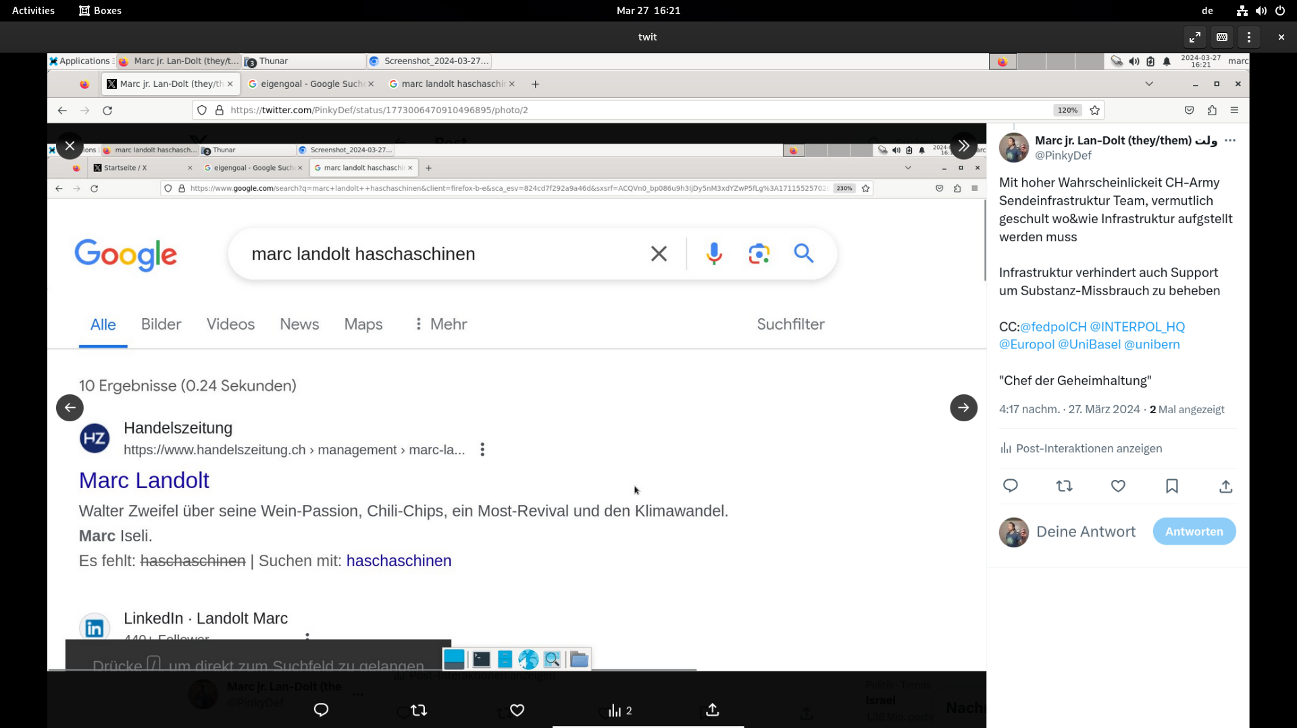
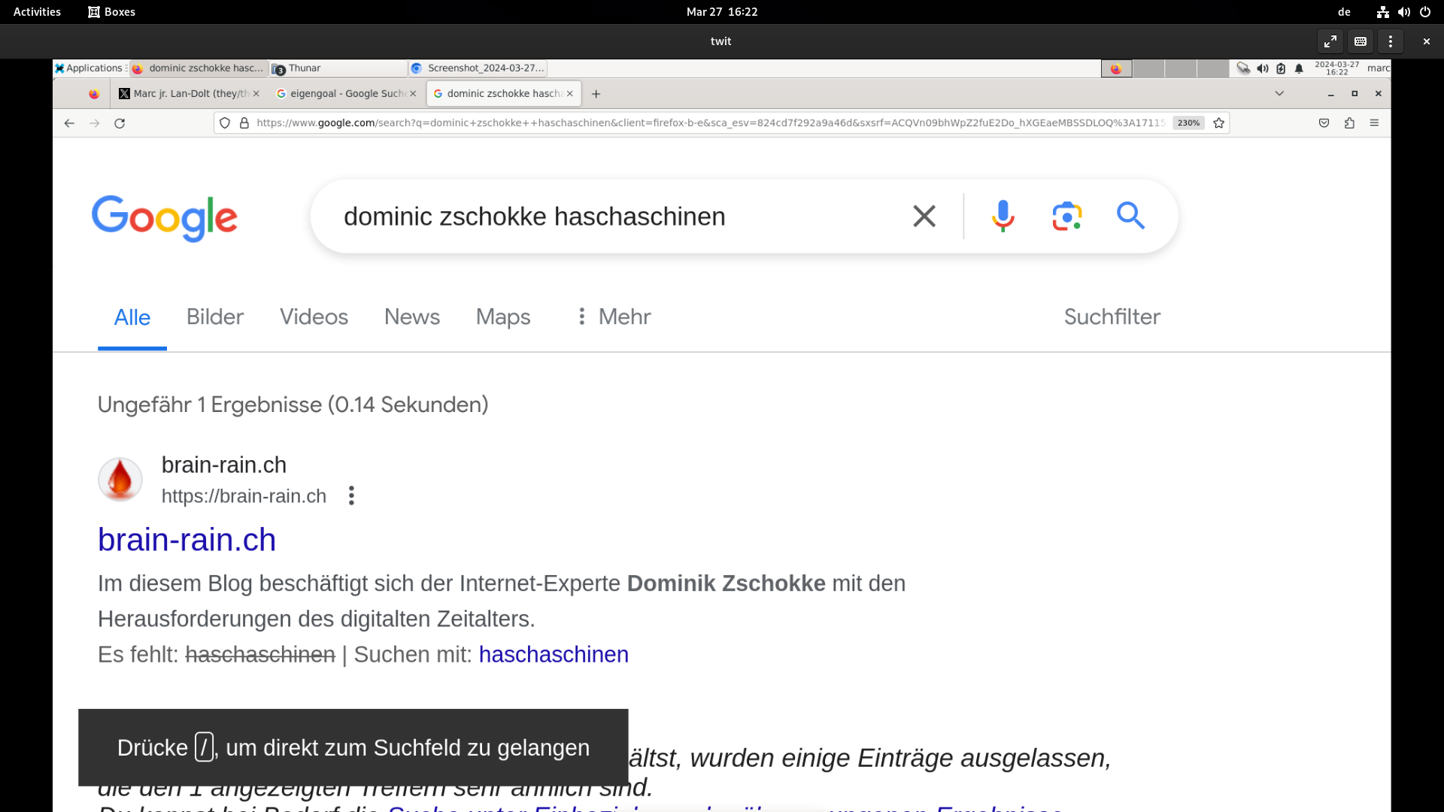

Dann das mit Dominic Zschocke oder Zschokke wäre die Exit-Strategie um den Fokus auf Ihn zu ziehen und das Konzept dahinter und ein potentielles Infrastruktur Team zu tarnen

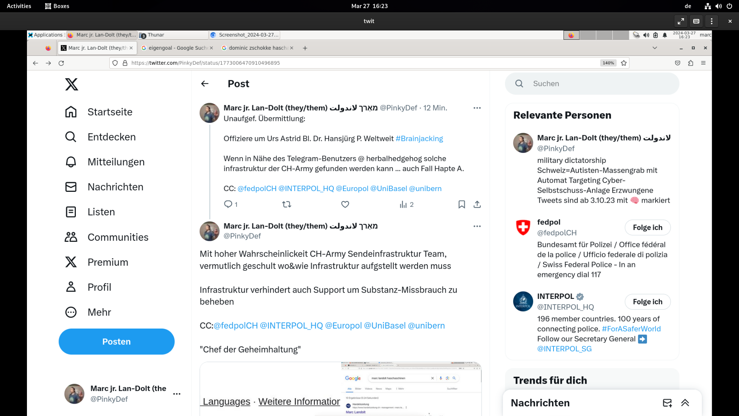

Also der Relevante Punkt wäre ein globale operierendes Infrastruktur Terror-Netzwerk der CH-Army und nicht schützling von pfisterer der vermutlich mit zwang zum super duper heldne im FC Aarau umfeld gemacht wurde

